

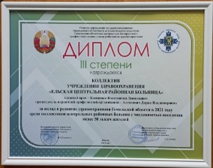
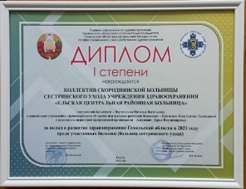
В 2022 году Ельская ЦРБ по показателям работы признана лучшей среди районов с населением до 50 тысяч человек

Учреждение здравоохранения «Ельская центральная районная больница»

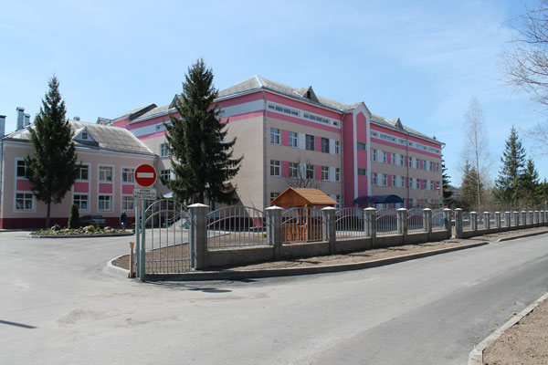
Наш адрес
Гомельская область, город Ельск,
ул. 50 лет СССР, д. 30
тел./факс: 802354-4-29-89
E-mail: info@elsk-crb.by
Контактный телефон отдела кадров
8-02354-4-29-82

Главный врач – Клименок Константин Леонидович
Контактный телефон: 8-02354-4-30-78

Добро пожаловать в команду, где работа построена на принципах взаимоуважения и взаимовыручки
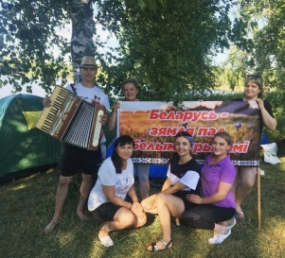
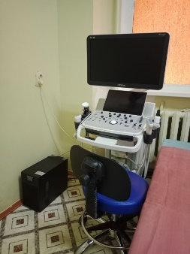
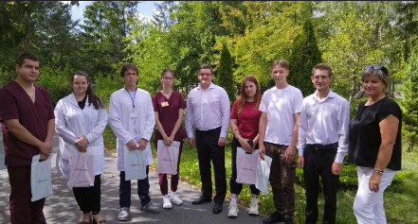
Учреждение здравоохранения «Ельская центральная районная больница» является многопрофильным медицинским учреждением, оказывающим круглосуточную экстренную, плановую консультативную и лечебно-диагностическую помощь жителям г.Ельска и Ельского района Гомельской области.
Сеть организаций здравоохранения Ельского района включает в себя:
центральную районную больницу;
Заширскую участковую больницу с амбулаторией врача общей практики;
Скороднянскую больницу сестринского ухода с амбулаторией врача общей практики;
19 фельдшерско-акушерских пунктов;
отделение скорой медицинской помощи.
В учреждении функционируют вспомогательные лечебно-диагностические подразделения:
- кабинет ультразвуковой диагностики;
- кабинет функциональной диагностики;
- физиотерапевтический кабинет;
- эндоскопический кабинет;
- рентгеновский кабинет;
- клинико-диагностическая лаборатория
Молодым специалистам
предоставляются все предусмотренные законодательством и коллективным договором ЦРБ социальные гарантии:
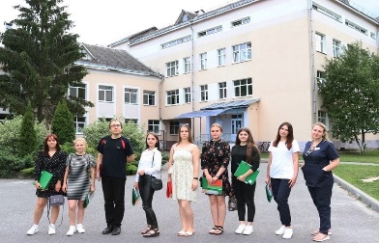
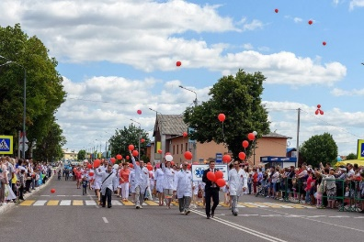
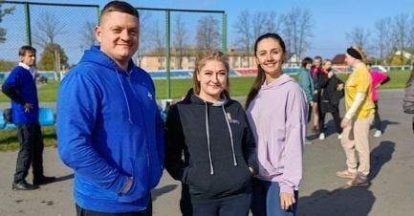
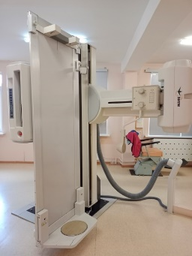
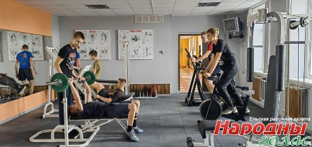
В учреждении работает 374 сотрудника: 29 врачей, из них 6 – молодые специалисты, 177 средних медицинских работников, из них 14 – молодые специалисты, 168 человек прочего персонала
Работники принимают активное участие в культурно-массовых, спортивных мероприятиях, проводимых в учреждении, районе, области. Занимают почётные места. За активное участие в мероприятиях члены профсоюза поощряются материально
- единовременное пособие выпускникам, прибывшим по распределению на работу в Ельскую ЦРБ в размере 1,5 базовых величин (Положение о размерах, порядке оказания материальной помощи учреждения здравоохранения «Ельская центральная районная больница»)
- единовременное пособие - в районах, подвергшихся радиоактивному загрязнению в результате аварии на Чернобыльской АЭС
- денежная компенсация в размере месячной стипендии молодым специалистам со средним специальным медицинским образованием в связи с окончанием учреждений образования
- единовременное пособие в размере оклада согласно пункту 4 статьи 96 ТК РБ (в связи с переездом на работу в другую местность)
- молодым специалистам устанавливается ежемесячная надбавка в размере 20-30% оклада, место работы которых предоставлено путем распределения, направления на работу в бюджетные организации.
Также предусмотрены выплаты стимулирующего и компенсирующего характера:

Средняя заработная плата средних медицинских работников по учреждению – 1280,20 бел.рублей
Средняя заработная плата молодых специалистов – 1609,16 бел.рублей.

Все молодые специалисты обеспечиваются жильём: общежитие квартирного типа, арендное жильё (при взаимодействии с Ельским районным исполнительным комитетом)
Согласно коллективному договору оказывается материальная помощь для частичной компенсации расходов по найму жилья в размере до 5 базовых величин.

Предусмотрена оплата услуг и
абонементов ДЮСШ.
Льготные санаторно-курортные
путевки на оздоровление.

При обращении молодого специалиста с вопросом о получении льготного кредита, оказывается помощь при подготовке необходимых документов с последующим оформлением ходатайства на имя председателя Ельского райисполкома о выделении льготного кредита.

